Python 变量类型

变量存储在内存中的值。这就意味着在创建变量时会在内存中开辟一个空间。
基于变量的数据类型，解释器会分配指定内存，并决定什么数据可以被存储在内存中。
因此，变量可以指定不同的数据类型，这些变量可以存储整数，小数或字符。

变量赋值
Python 中的变量赋值不需要类型声明。
每个变量在内存中创建，都包括变量的标识，名称和数据这些信息。
每个变量在使用前都必须赋值，变量赋值以后该变量才会被创建。
等号（=）用来给变量赋值。
等号（=）运算符左边是一个变量名,等号（=）运算符右边是存储在变量中的值。例如：

注：python3 查看解释器和包安装路径
#-*- coding:UTF-8 -*-
#coding=utf-8 #!/D:/Python37-32 #!/usr/bin/env python
'''
env python会去环境设置寻找 python 目录,推荐这种写法
linux环境中，env表示查看环境变量
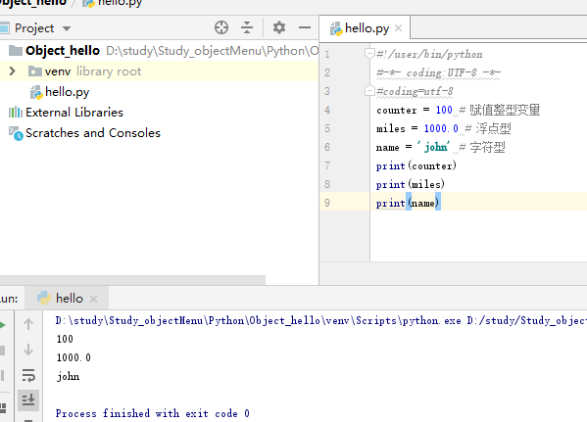
'''

counter = 100 # 整型
miles = 1000.0 # 浮点型
Name = ‘john’ # 字符型

Print(counter)
Print(miles)
Print(name）

多个变量赋值
Python允许你同时为多个变量赋值。例如：
a =b =c =1
以上实例，创建一个整型对象，值为1，三个变量被分配到相同的内存空间上。
您也可以为多个对象指定多个变量。例如：
A, b, c =1, 2, ‘john’
以上实例，两个整型对象 1 和 2 分别分配给变量 a 和 b，字符串对象 "john" 分配给变量 c。

标准数据类型
在内存中存储的数据可以有多种类型。
例如，一个人的年龄可以用数字来存储，他的名字可以用字符来存储。
Python 定义了一些标准类型，用于存储各种类型的数据。
Python有五个标准的数据类型：
Numbers（数字）
String（字符串）
List（列表）
Tuple（元组）
Dictionary（字典）

tupel 英 /tjʊpəl; ˈtʌpəl/ 美 /ˈtjʊpəl; ˈtʌpəl/ n. [计] 元组，重数
dictionary 英 /'dɪkʃ(ə)n(ə)rɪ/ 美 /'dɪkʃə'nɛri/ n. 字典；词典 复数 dictionaries

Python数字
数字数据类型用于存储数值。
他们是不可改变的数据类型，这意味着改变数字数据类型会分配一个新的对象。
当你指定一个值时，Number对象就会被创建：
var1 = 1
var2 = 10
您也可以使用del语句删除一些对象的引用。
del语句的语法是：
del var1[, var2[, var3[...., varN]]]
您可以通过使用del语句删除单个或多个对象的引用。例如：
del var
del var_a,var_b
Python支持四种不同的数字类型：
int（有符号整型）
long（长整型[也可以代表八进制和十六进制]）
float（浮点型）
complex（复数）

实例
一些数值类型的实例：
int | long | float | complex
10 | 51924361L | 0.0 | 3.14j
100 | -0x19323L | 15.20 | 45.j
-786 | 0122L | -21.9 | 9.322e-36j
080 | 0xDEFABCECBDAECBFBAEl | 32.3e+18 | .876j
-0490 | 535633629843L | -90. | -.6545+0J
-0x260 | -052318172735L | -32.54e100 | 3e+26J
0x69 | -4721885298529L | 70.2E-12 | 4.53e-7j

complex英 /'kɒmpleks/ adj. 复杂的；合成的n. 复合体；综合设施 比较级 more complex最高级 most complex

长整型也可以使用小写 l，但是还是建议您使用大写 L，避免与数字 1 混淆。Python使用 L 来显示长整型。
Python 还支持复数，复数由实数部分和虚数部分构成，可以用 a + bj,或者 complex(a,b) 表示， 复数的实部 a 和虚部 b 都是浮点型。
注意：long 类型只存在于 Python2.X 版本中，在 2.2 以后的版本中，int 类型数据溢出后会自动转为long类型。在 Python3.X 版本中 long 类型被移除，使用 int 替代。

Python字符串
字符串或串(String)是由数字、字母、下划线组成的一串字符。
一般记为 :
s = “a1a2···an”(n>=0)
它是编程语言中表示文本的数据类型。
python的字串列表有2种取值顺序:
从左到右索引默认0开始的，最大范围是字符串长度少1
从右到左索引默认-1开始的，最大范围是字符串开头
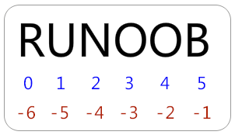
如果你要实现从字符串中获取一段子字符串的话，可以使用 [头下标:尾下标] 来截取相应的字符串，其中下标是从 0 开始算起，可以是正数或负数，下标可以为空表示取到头或尾。
[头下标:尾下标] 获取的子字符串包含头下标的字符，但不包含尾下标的字符。
比如:
s = ‘abcdef’
s[1:5]
‘bcde’
当使用以冒号分隔的字符串，python 返回一个新的对象，结果包含了以这对偏移标识的连续的内容，左边的开始是包含了下边界。
上面的结果包含了 s[1] 的值 b，而取到的最大范围不包括尾下标，就是 s[5] 的值 f。
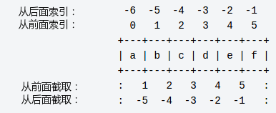
加号（+）是字符串连接运算符，星号（*）是重复操作。如下实例：
#-*- coding:UTF-8 -*-
#coding=utf-8 #注释中有中文，所以编码格式要放在上面，不然无法报错无法读取中文
#!/D:/Python37-32 # Python解释器目录(python.exe所在目录)
#!/usr/bin/env python
'''
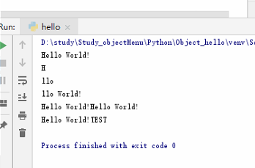
env python会去环境设置寻找 python 目录,推荐这种写法
linux环境中，env表示查看环境变量
'''

str = 'Hello World!'
print(str) # 输出完整字符串
print(str[0]) # 输出字符串中的第一个字符
print(str[2:5]) # 输出字符串中第三个至第五个之间的字符串
print(str[2:]) # 输出从第三个字符开始的字符串
print(str *2) # 输出字符串两次
print(str + 'TEST') # 输出连接的字符串

Python列表（似js数组）
List（列表） 是 Python 中使用最频繁的数据类型。
列表可以完成大多数集合类的数据结构实现。它支持字符，数字，字符串甚至可以包含列表（即嵌套）。
列表用 [ ] 标识，是 python 最通用的复合数据类型。
列表中值的切割也可以用到变量 [头下标:尾下标] ，就可以截取相应的列表，从左到右索引默认 0 开始，从右到左索引默认 -1 开始，下标可以为空表示取到头或尾。
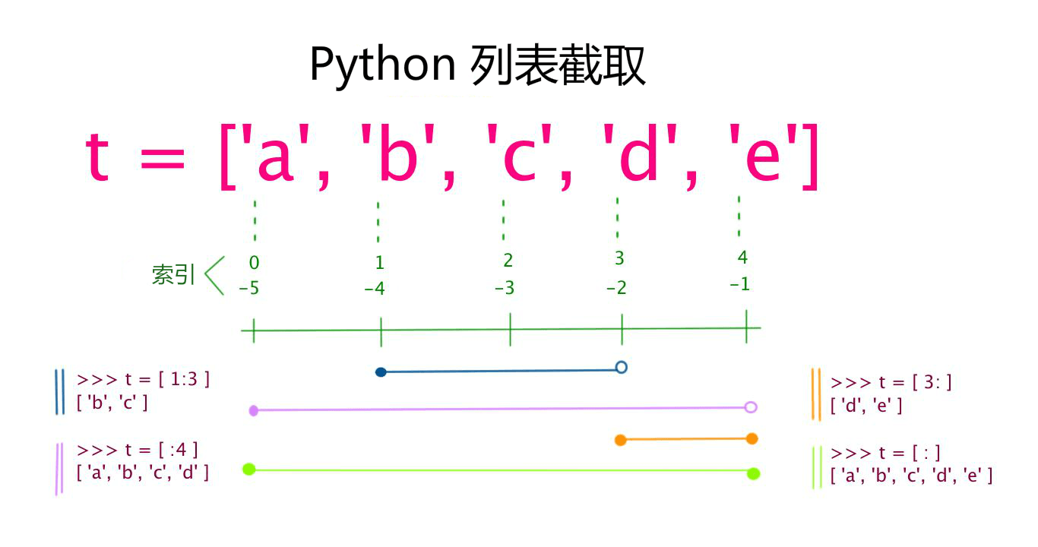
加号 + 是列表连接运算符，星号 * 是重复操作。如下实例：

tiny英 ['taɪnɪ] 美 ['taɪni]adj. 微小的；很少的 n. (Tiny)人名；(葡、印)蒂尼 [ 比较级 tinier 最高级 tiniest ]
#-*- coding:UTF-8 -*-
#coding=utf-8 #注释中有中文，所以编码格式要放在上面，不然无法报错无法读取中文
#!/D:/Python37-32 # Python解释器目录(python.exe所在目录)
#!/usr/bin/env python
'''
env python会去环境设置寻找 python 目录,推荐这种写法
linux环境中，env表示查看环境变量
'''

list = ['runoob', 786 , 2.23, 'john', 70.2 ]
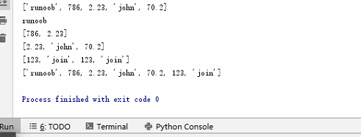
tinyList = [123, 'join']
print(list)
print(list[0])
print(list[1:3])
print(list[2:])
print(tinyList * 2)
print(list + tinyList)

Python 元组(只读列表)
元组是另一个数据类型，类似于 List（列表）。
元组用 () 标识。内部元素用逗号隔开。但是元组不能二次赋值，相当于只读列表。
#-*- coding:UTF-8 -*-
#coding=utf-8 #注释中有中文，所以编码格式要放在上面，不然无法报错无法读取中文
#!/D:/Python37-32 # Python解释器目录(python.exe所在目录)
#!/usr/bin/env python
'''
env python会去环境设置寻找 python 目录,推荐这种写法
linux环境中，env表示查看环境变量
'''

tuple = (‘runoob’, 786, 2.23, ‘join’, 70.2)
tinytuple = (123, ‘join’)
print(tuple) # 输出完整元组
print(tuple[0]) #输出元组的第一个元素
print(tuple[1:3]) #输出元组的第二个至第三个元素
print(tinytuple * 2) #输出元组2次
print(tuple + tinytuple) #打印组合的元组
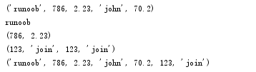
tupel 英 /tjʊpəl; ˈtʌpəl/ 美 /ˈtjʊpəl; ˈtʌpəl/ n. [计] 元组，重数
tiny英 ['taɪnɪ] 美 ['taɪni]adj. 微小的；很少的 n. (Tiny)人名；(葡、印)蒂尼 [ 比较级 tinier 最高级 tiniest ]

以下是元组无效的，因为元组是不允许更新的。而列表是允许更新的：
#-*- coding:UTF-8 -*-
#coding=utf-8 #注释中有中文，所以编码格式要放在上面，不然无法报错无法读取中文
#!/D:/Python37-32 # Python解释器目录(python.exe所在目录)
#!/usr/bin/env python
'''
env python会去环境设置寻找 python 目录,推荐这种写法
linux环境中，env表示查看环境变量
'''

tuple = (‘runoob’, 786, 2.23, ‘join’, 70.2)
list = [‘runoob’, 786, 2.23, ‘join’, 70.2]
tuple[2] = 1000 # 元组中是非法的
list[2] = 1000 # 列表中是合法的
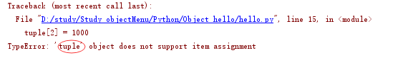
Traceback (most recent call last): 回溯(最近一次电话)
TypeError: ‘tuple’ object does not support item assignment 类型错误:“tuple”对象不支持项分配
traceback n. 回溯
recent英 /'riːs(ə)nt/ 美 /'risnt/ adj. 最近的；近代的

Python 字典
字典(dictionary)是除列表以外python之中最灵活的内置数据结构类型。列表是有序的对象集合，字典是无序的对象集合。
两者之间的区别在于：字典当中的元素是通过键来存取的，而不是通过偏移存取。
字典用"{ }"标识。字典由索引(key)和它对应的值value组成。
#-*- coding:UTF-8 -*-
#coding=utf-8 #注释中有中文，所以编码格式要放在上面，不然无法报错无法读取中文
#!/D:/Python37-32 # Python解释器目录(python.exe所在目录)
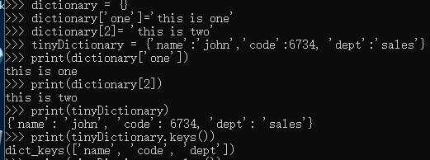
#!/usr/bin/env python
'''
env python会去环境设置寻找 python 目录,推荐这种写法
linux环境中，env表示查看环境变量
'''

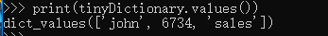
dictionary ={}
dictionary[‘one’] = ‘this is one’
dictionary[2] = ‘this is two’
tinyDictionary = {‘name’:’john’, ‘code’:6734, ‘dept’:’sales’}

print(dictionary[‘one’]) #输出键为’one’的值
print(dictionary[2]) #输出键为2的值
print(tinyDictionary) #输出完整的字典
print(tinyDictionary.keys()) #输出所有键
print(tinyDictionary.values()) #输出所有值
dictionary 英 /'dɪkʃ(ə)n(ə)rɪ/ 美 /'dɪkʃə'nɛri/ n. 字典；词典 复数 dictionaries
tiny英 ['taɪnɪ] 美 ['taɪni]adj. 微小的；很少的 n. (Tiny)人名；(葡、印)蒂尼 [ 比较级 tinier 最高级 tiniest ]

Python数据类型转换

有时候，我们需要对数据内置的类型进行转换，数据类型的转换，你只需要将数据类型作为函数名即可。
以下几个内置的函数可以执行数据类型之间的转换。这些函数返回一个新的对象，表示转换的值。
数 | 描述
数值
int(x [,base]) | 将x转换为一个整数
long(x [,base] ) | 将x转换为一个长整数
float(x) | 将x转换到一个浮点数
complex(real [,imag]) | 创建一个复数
ord(x) | 将一个字符转换为它的整数值
字符串
str(x) | 将对象 x 转换为字符串
repr(x) | 将对象 x 转换为表达式字符串
hex(x) | 将一个整数转换为一个十六进制字符串
oct(x) | 将一个整数转换为一个八进制字符串
字符
chr(x) | 将一个整数转换为一个字符
unichr(x) | 将一个整数转换为Unicode字符
对象
eval(str) | 用来计算在字符串中的有效Python表达式,并返回一个对象
列表
list(s) | 将序列 s (元组tuple)转换为一个列表
元组
tuple(s) | 将序列 s (列表list、元组tuple、字典dictionary)转换为一个元组
字典
dict(d) | 创建一个字典。d 必须是一个序列 (key,value)元组。
可变集合、不可变集合
set(s) | 转换为可变集合
frozenset(s) | 转换为不可变集合

数值转换
------------
int(x [,base])
描述：int() 函数用于将一个字符串或数字转换为整型。
语法：class int(x, base=10)
参数：
x -- 字符串或数字。
base -- 进制数，默认十进制。
返回值：
返回整型数据。
注：
0b二进制（数字0）
oct（octal）或者0o(数字0，字母o)八进制
0x十六进制（数字0）

binary英 /'baɪnərɪ/ 美 /'baɪnəri/ adj. [数] 二进制的；二元的，二态的 复数 binaries
octal英 ['ɒkt(ə)l]adj. [数] 八进制的
hexadecimal英 [,heksə'desɪm(ə)l] 美 [,hɛksə'dɛsɪml] adj. 十六进制的 n. 十六进制

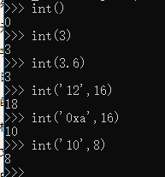
int() # 不传入参数时，得到结果0
int(3)
int(3.6)
int(‘12’,16) # 如果是带参数base的话，12要以字符串的形式进行输入，12 为 16进制
int(‘0xa’,16)
int(‘10’,8)
------------
long(x [,base] )
描述：long() 函数将数字或字符串转换为一个长整型。
语法：class long(x, base=10)
参数：
x -- 字符串或数字。
base -- 进制数，默认十进制。
返回值：
返回长整型数。
long() # 不传入参数时，得到结果0
long(1)
long(‘123’)
------------
float(x)
描述：float() 函数用于将整数和数字式字符串转换成浮点数。
语法：class float([x])
参数：
x -- 整数或字符串
返回值：
返回浮点数。
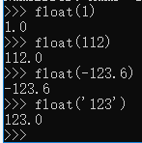
float(1)
float(112)
float(-123.6)
float(‘123’) # 字符串
------------
complex(real [,imag])
描述：complex() 函数用于创建一个值为 real + imag * j 的复数或者转化一个字符串或数为复数。如果第一个参数为字符串，则不需要指定第二个参数。
语法：class complex(real[,imag]])
参数：
real (实部) -- int, long, float或字符串；
imag (虚部) -- int, long, float；
返回值：
返回一个复数。

complex复杂 复合 英 /'kɒmpleks/ 美 /ˈkɑmplɛks;kəmˈplɛks/ adj. 复杂的；合成的 n. 复合体；综合设施
比较级 more complex最高级 most complex
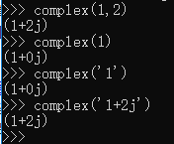
imag n. 复数虚部；图像放大

complex(1,2)
complex(1) # 数字
complex(‘1’) # 当做字符串处理
complex(‘1+2j’) #注意：这个地方在"+"号两边不能有空格，也就是不能写成"1 + 2j"，应该是"1+2j"，否则会报错
------------
ord(x)(字符转编码)
描述：ord() 函数是 chr() 函数（对于8位的ASCII字符串）或 unichr() 函数（对于Unicode对象）的配对函数，它以一个字符（长度为1的字符串）作为参数，返回对应的 ASCII 数值，或者 Unicode 数值，如果所给的 Unicode 字符超出了你的 Python 定义范围，则会引发一个 TypeError 的异常。
语法：ord(c)
参数：
c -- 字符。
返回值：
返回值是对应的十进制整数(ASCII数值 || Unicode数值)。
注：chr()函数用一个范围在range（256）内的（就是0～255）整数作参数，返回一个对应的字符。unichr()跟它一样，只不过返回的是Unicode字符，这个从Python 2.0才加入的unichr()的参数范围依赖于你的Python是如何被编译的。如果是配置为USC2的Unicode，那么它的允许范围就是range（65536）或0x0000-0xFFFF；如果配置为UCS4，那么这个值应该是range（1114112）或0x000000-0x110000。如果提供的参数不在允许的范围内，则会报一个ValueError的异常。

char英 /tʃɑː/ 美 /tʃɑr/ vi. 烧焦；打杂 n. 炭；家庭杂务 vt. 把…烧成炭
过去式 charred过去分词 charred现在分词 charring
ordinary英 /'ɔːdɪn(ə)rɪ; -d(ə)n-/ 美 /'ɔrdnɛri/ adj. 普通的；平凡的；平常的 n. 普通；平常的人（或事）
复数 ordinaries
range英 /reɪn(d)ʒ/ 美 /rendʒ/ n. 范围；幅度；排；山脉 vi. （在...内）变动；平行，列为一行；延伸；漫游；射程达到 vt. 漫游；放牧；使并列；归类于；来回走动

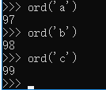
ord(‘a’)
ord(‘b’)
ord(‘c’)

字符串转换
------------
str(x)
描述：str() 函数将对象转化为适于人阅读的形式。
语法：class str(object='')
参数：
object -- 对象。
返回值：
返回一个对象的string格式。
s = ‘RUNOOB’
str(s)
‘RUNOOB’
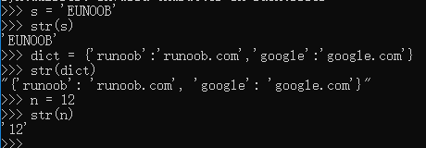
dict = {‘runoob’:‘runoob.com’, ‘google’:‘google.com’} # 字典数据
str(dict)
"{'google': 'google.com', 'runoob': 'runoob.com'}"
n = 12
str(n)
‘12’
------------
repr(object)
描述：repr() 函数将对象转化为供解释器读取的形式。
语法：repr(object)
参数：
object -- 对象。
返回值：返回一个对象的 string 格式。
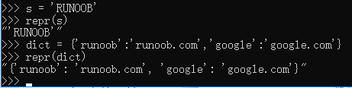
s = ‘RUNOOB’
repr(s)
dict = {‘runoob’:’runoob.com’,’google’:’google.com’}
repr(dict)
repr -> representative 英 /reprɪ'zentətɪv/ 代理人，继承人

------------
hex(x)
描述：hex() 函数用于将10进制整数转换成16进制，以字符串形式表示。
语法：hex(x)
参数：
x -- 10进制整数
返回值：
返回16进制数，以字符串形式表示。
注：
0b二进制（数字0）
oct（octal）或者0o(数字0，字母o)八进制
0x十六进制（数字0）

binary英 /'baɪnərɪ/ 美 /'baɪnəri/ adj. [数] 二进制的；二元的，二态的 复数 binaries
octal英 ['ɒkt(ə)l]adj. [数] 八进制的
hexadecimal英 [,heksə'desɪm(ə)l] 美 [,hɛksə'dɛsɪml] adj. 十六进制的 n. 十六进制
hex(255)
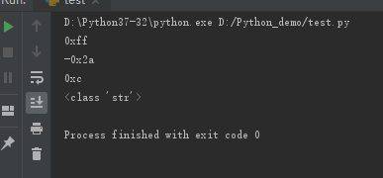
'0xff'
hex(-42)
'-0x2a'
hex(12)
'0xc'
type(hex(12))
<class 'str'> # 字符串
------------
oct(x)
描述：oct() 函数将一个整数转换成8进制字符串。
语法：oct(x)
参数：
x -- 整数。
返回值：
返回8进制字符串。
注：
0b二进制（数字0）
oct（octal）或者0o(数字0，字母o)八进制
0x十六进制（数字0）

binary英 /'baɪnərɪ/ 美 /'baɪnəri/ adj. [数] 二进制的；二元的，二态的 复数 binaries
octal英 ['ɒkt(ə)l]adj. [数] 八进制的
hexadecimal英 [,heksə'desɪm(ə)l] 美 [,hɛksə'dɛsɪml] adj. 十六进制的 n. 十六进制
oct(10)
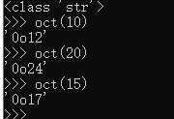
'012'
oct(20)
'024'
oct(15)
'017'

字符转换
------------
chr(i)(编码转字符)
描述：chr() 用一个范围在 range（256）内的（就是0～255）整数作参数，返回一个对应的字符。
语法：chr(i)
参数：
i -- 可以是10进制也可以是16进制的形式的数字【编码】。
返回值：
返回值是当前整数对应的ascii字符。
注：chr()函数用一个范围在range（256）内的（就是0～255）整数作参数，返回一个对应的字符。unichr()跟它一样，只不过返回的是Unicode字符，这个从Python 2.0才加入的unichr()的参数范围依赖于你的Python是如何被编译的。如果是配置为USC2的Unicode，那么它的允许范围就是range（65536）或0x0000-0xFFFF；如果配置为UCS4，那么这个值应该是range（1114112）或0x000000-0x110000。如果提供的参数不在允许的范围内，则会报一个ValueError的异常。

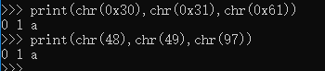
print(chr(0x30),chr(0x31),chr(0x61)) # 十六进制
print(chr(48),chr(49),chr(97)) # 十进制
------------
unichr(i)(编码转字符)
描述：unichr() 函数 和 chr()函数功能基本一样， 只不过是返回 unicode 的字符。
语法：unichr(i)
参数：
i -- 可以是10进制也可以是16进制的形式的数字【编码】。
返回值：
返回 unicode 的字符。

unicode英 /'juːnɪˌkəʊd/ 美 /'junɪˌkod/ n. 采用双字节对字符进行编码；统一的字符编码标准
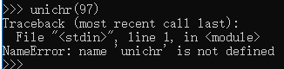
unichr(97)
u'a'
unichr(98)
u'b'
unichr(99)
u'c'

对象转换
------------
eval(str)
描述：eval() 函数用来执行一个字符串表达式，并返回表达式的值。
语法：eval(expression[, globals[, locals]])
参数：
expression -- 表达式。
globals -- 变量作用域，全局命名空间，如果被提供，则必须是一个字典对象。
locals -- 变量作用域，局部命名空间，如果被提供，可以是任何映射对象。
返回值：
返回表达式计算结果。

eval英 /ɪ'væl/ 美 /ɪ'væl/ n. 重新运算求出参数的内容
expression 英 /ɪkˈspreʃn/ 美 /ɪk'sprɛʃən/ n. 表现，表示，表达；表情，脸色，态度，腔调，声调；式，符号；词句，语句，措辞，说法
global英 /'gləʊb(ə)l/ 美 /'ɡlobl/ adj. 全球的；总体的；球形的
local英 /'ləʊk(ə)l/ 美 /ˈloʊkl/ n. [计] 局部；当地居民；本地新闻adj. 当地的；局部的；地方性的；乡土的
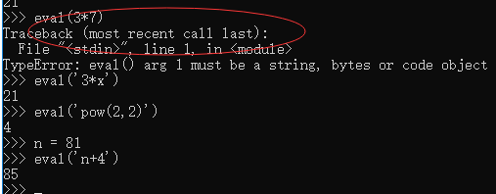
x = 7
eval(‘3*x’)
eval(‘pow(2,2)’)
n = 81
eval(‘n+4’)

列表转换(元组转列表)
------------
list(tup)
描述：list() 方法用于将元组转换为列表。
语法：list(tup)
参数：
tup -- 要转换为列表的元组。
返回值：
返回列表。
注：元组与列表是非常类似的，区别在于元组的元素值不能修改，元组是放在()括号中，列表是放于[]方括号中。
#-*- coding:UTF-8 -*-
#coding=utf-8 #注释中有中文，所以编码格式要放在上面，不然无法报错无法读取中文
#!/D:/Python37-32 # Python解释器目录(python.exe所在目录)
#!/usr/bin/env python
'''
env python会去环境设置寻找 python 目录,推荐这种写法
linux环境中，env表示查看环境变量
'''

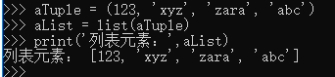
aTuple = (123, ‘xyz’, ‘zara’, ‘abc’)
aList = list(aTuple)
print(‘列表元素：’, aList)

元组转换(列表list、元组tuple、字典dictionary转元组)
------------
tuple(seq)
描述：Python 元组 tuple() 函数将列表、字典、元组转换为元组。
语法：tuple(seq)
参数：
seq -- 要转换为元组的序列。
返回值：
返回元组。
注：元组与列表是非常类似的，区别在于元组的元素值不能修改，元组是放在()括号中，列表是放于[]方括号中。

seq/,ɛs i 'kju/ abbr. 序列发生器；音序器（sequencer）
sequencer美 /'sikwənsɚ/ n. 音序器
#-*- coding:UTF-8 -*-
#coding=utf-8 #注释中有中文，所以编码格式要放在上面，不然无法报错无法读取中文
#!/D:/Python37-32 # Python解释器目录(python.exe所在目录)
#!/usr/bin/env python
'''
env python会去环境设置寻找 python 目录,推荐这种写法
linux环境中，env表示查看环境变量
'''

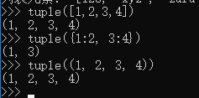
tuple([1, 2, 3, 4]) #针对list 会返回tuple
(1, 2, 3, 4)
tuple({1:2, 3:4}) #针对字典 会返回字典的key组成的tuple
(1, 3)
tuple((1, 2, 3, 4)) #元组会返回元组自身
(1, 2, 3, 4)

字典转换(列表list、元组tuple、字典dictionary转元组)
------------
dict()
描述：dict() 函数用于创建一个字典。
语法：
class dict(**kwarg)
class dict(mapping, **kwarg)
class dict(iterable, **kwarg)
参数：
**kwargs -- 关键字
mapping -- 元素的容器。
iterable -- 可迭代对象。
返回值：
返回一个字典。

kwargs 关键字参数
mapping英 /'mæpɪŋ/ 美 /'mæpɪŋ/ v. 绘图；筹划（map的ing形式）n. 地图；绘图；[数] 映像
iterable可迭代的
#-*- coding:UTF-8 -*-
#coding=utf-8 #注释中有中文，所以编码格式要放在上面，不然无法报错无法读取中文
#!/D:/Python37-32 # Python解释器目录(python.exe所在目录)
#!/usr/bin/env python
'''
env python会去环境设置寻找 python 目录,推荐这种写法
linux环境中，env表示查看环境变量
'''

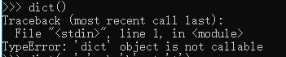
dict() # 创建空字典
{}
dict(a=’a’, b=’b’, t=’t’) # 传入关键字
{'a': 'a', 'b': 'b', 't': 't'}
dict(zip([‘one’, ‘two’, ‘three’],[1, 2, 3])) # 映射函数方式来构造字典
{'three': 3, 'two': 2, 'one': 1}
dict([(‘one’, 1), (‘two’, 2), (‘three’, 3)]) # 可迭代对象方式来构造字典
{'three': 3, 'two': 2, 'one': 1}

可变集合、不可变集合
------------
set([iterable])
描述：set() 函数创建一个无序不重复元素集，可进行关系测试，删除重复数据，还可以计算交集、差集、并集等。
语法：
class set([iterable])
参数：
iterable -- 可迭代对象对象；
返回值：
返回新的集合对象。

iterable可迭代对象 可迭代的
#-*- coding:UTF-8 -*-
#coding=utf-8 #注释中有中文，所以编码格式要放在上面，不然无法报错无法读取中文
#!/D:/Python37-32 # Python解释器目录(python.exe所在目录)
#!/usr/bin/env python
'''
env python会去环境设置寻找 python 目录,推荐这种写法
linux环境中，env表示查看环境变量
'''

x = set(‘runoob’)
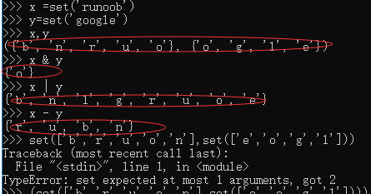
y = set(‘google’)
(set(['b', 'r', 'u', 'o', 'n']), set(['e', 'o', 'g', 'l'])) # 重复的被删除
x & y # 交集
set(['o'])
x | y # 并集
set(['b', 'e', 'g', 'l', 'o', 'n', 'r', 'u'])
x - y # 差集
set(['r', 'b', 'u', 'n'])
------------
frozenset(iterable)
描述：frozenset() 返回一个冻结的集合，冻结后集合不能再添加或删除任何元素。
语法：
class frozenset([iterable])
参数：
iterable -- 可迭代的对象，比如列表、元组、字典等等。
返回值：
返回新的 frozenset 对象，如果不提供任何参数，默认会生成空集合。

iterable可迭代对象 可迭代的
frozen英 /'frəʊzn/ 美 /'frozn/ adj. 冻结的；冷酷的 v. 结冰（freeze的过去分词）；凝固；变得刻板
#-*- coding:UTF-8 -*-
#coding=utf-8 #注释中有中文，所以编码格式要放在上面，不然无法报错无法读取中文
#!/D:/Python37-32 # Python解释器目录(python.exe所在目录)
#!/usr/bin/env python
'''
env python会去环境设置寻找 python 目录,推荐这种写法
linux环境中，env表示查看环境变量
'''

a = fronzeset(rang(10))
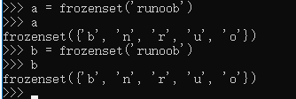
a
frozenset([0, 1, 2, 3, 4, 5, 6, 7, 8, 9]) # 创建不可变集合
b = fronzenset(‘runoob’)
b
frozenset(['b', 'r', 'u', 'o', 'n']) # 创建不可变集合
range英 /reɪn(d)ʒ/ 美 /rendʒ/n. 范围；幅度；排；山脉vi. （在...内）变动；平行，列为一行；延伸；漫游；射程达到 vt. 漫游；放牧；使并列；归类于；来回走动

